Приложение №1
от _____________

Спецификация товара

№  п/п | Наименование товара | Характеристика товара | Кол-во,  шт. | Цена  за шт.,  руб. | Всего,  руб.
1 | Симпозиум «Актуальные вопросы физики сегнетоэлектриков и родственных соединений»  Дата поставки не позднее 10.09.2026
1.1 | Сумки-шопперы участника Симпозиума | Сумки-шопперы с двумя ручками. Размеры: сумка – 35х38х5 см, ручки – 54х2,5 см.  Объем сумки – 6,5 л.  Материал – хлопок 100%, плотность не менее 210 г/м², саржа.  Цвет – белый (бежевый).  С нанесением наименования мероприятия, логотипов.  Нанесение – печать односторонняя, полноцветная (4+0).  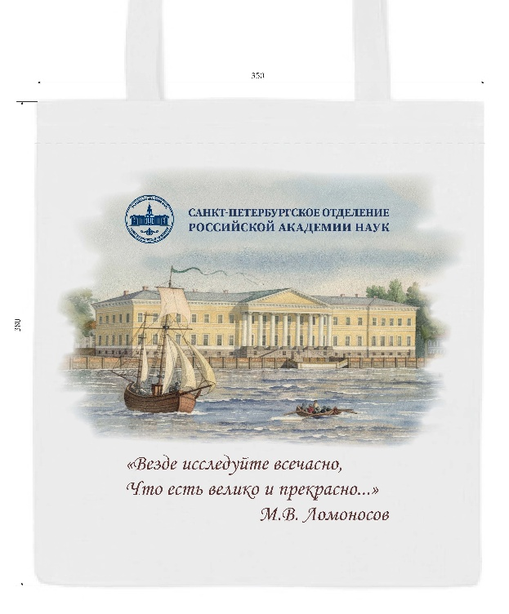 | 150
1.2 | Ручка | Ручка шариковая с нанесением наименования мероприятия, логотипов.  Размер ручки – 14,1х1,1 см.  Механизм ручки – нажимной.  Корпус ручки разбирается, стержень легко заменить.  Стержень с синими чернилами. Материал корпуса – пластик.  Материал фурнитуры – металл.  Цвет корпуса – синий.  Цвет фурнитуры – серебряный.  Нанесение текста – на нижней части ручки с двух сторон от клипа.  Пример:  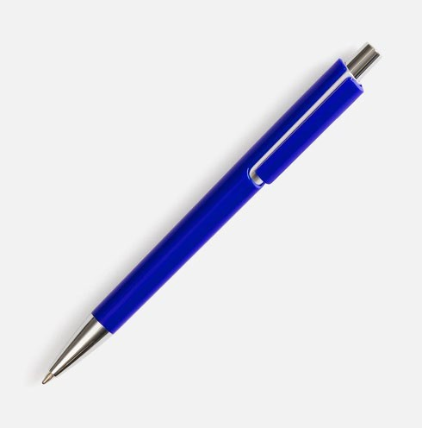 | 150
1.3 | Блокнот | Формат – А5.  Ориентация – вертикальная.  Размеры – 21х14,5 см.  Крепление – пружина слева. Плотность бумаги:  обложка не менее 300 г/м², внутренний блок не менее 90 г/м². Количество страниц – не менее 50. Вид линовки: клетка.  С нанесением наименования мероприятия, логотипов.  Нанесение – печать на лицевой стороне обложки, цвет – 4+0. | 150
2. | Пятая Всероссийская научная конференция «Военное востоковедение на службе Отечеству»  Дата поставки не позднее 09.10.2026
2.1. | Сумки-шопперы участника конференции | Сумки-шопперы с двумя ручками. Размеры: сумка – 35х38х5 см, ручки – 54х2,5 см.  Объем сумки – 6,5 л.  Материал – хлопок 100%, плотность не менее 210 г/м², саржа.  Цвет – белый (бежевый).  С нанесением наименования мероприятия, логотипов.  Нанесение – печать односторонняя, полноцветная (4+0).  Пример:  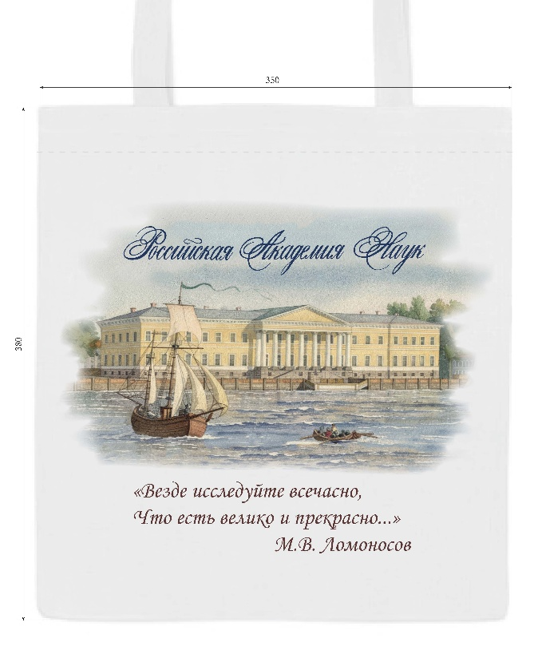 | 100
2.2. | Блокнот | Формат – А5.  Ориентация – вертикальная.  Размеры – 21х14,5 см.  Крепление – пружина слева. Плотность бумаги:  обложка не менее 300 г/м², внутренний блок не менее 90 г/м². Количество страниц – не менее 50. Вид линовки: клетка.  С нанесением наименования мероприятия, логотипов.  Нанесение – печать на лицевой стороне обложки, цвет – 4+0. | 50
2.3. | Программа с тезисами | Формат – А4.  Размеры – 29х21 см.  Блок: 32 стр. (черно-белый).  Обложка: цветная, глянцевая  Плотность обложки – не менее 120 г/м². | 50
2.4. | Карандаш чернографитный | Карандаш чернографитный.  Наличие заточенного стержня: да.  Тип карандаша: твердо-мягкий (HB).  Диаметр грифеля: 2.2 мм.  Форма корпуса: шестигранная.  Материал корпуса: дерево.  Наличие ластика: да.  Цвет корпуса: белый.  Нанесение логотипа/текста: на корпус.  Цвет нанесения: синий.  Текст: Санкт-Петербургское отделение Российской академии наук.  Длина карандаша: не менее 160 мм.  Пример:  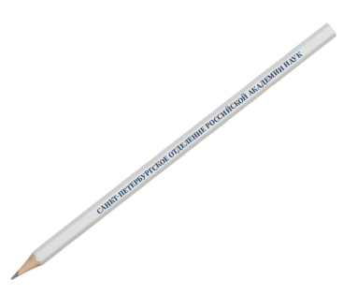 | 100
3 | Симпозиум, посвященный 130-летию со дня рождения Н.Н. Семенова «Химия и физика:  от молекул до материалов»  Дата поставки не позднее 26.10.2026
3.1 | Календарь  настенный моно | Календарь на 2027 год.  Формат: 455х297 мм.  Ориентация: вертикальная.  Размеры численника: 175х297 мм.  Размеры подблочника: 210х297 мм.  Размеры шпителя: 245х297 мм.  Материал численника: бумага плотностью  не менее 80 г/м2.  Материал подблочника и шпителя: бумага плотностью не менее 250 г/м2 .  Крепление: пружина белая.  Наличие курсора: да.  Наличие люверса: да.  Цвет люверса: серебряный | 10
3.2 | Ежедневник | Ежедневник, недатированный.  Формат А5 (ориентировочные размеры: 15х21х1,7 см.)  Материал: искусственная кожа; покрытие софт-тач.  синий, однотонный.  Объем – не менее 256 стр.  Внутренний блок бумаги плотностью не менее 70г/м2, бумага белая, линованная.  Обложка гибкая.  На обложке еженедельника нанесен логотип СПбО РАН способом тиснения. Диаметр логотипа – не менее 6 см. нанесение: тиснение фольгой.  Пример:  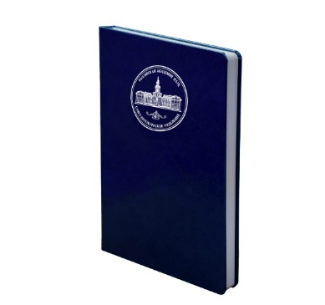 | 10
3.3 | Бейдж участника | Вертикальная ориентация,  размер: 13см х8,5 см.  Цвет 4+4.  Ламинация.  Вырубка для ленты.  Тип крепления: на текстильной ленте (длина не более 90 см, ширина 1,5 см, цвет – белый, тип крепления – клипса/карабин).  С нанесением наименования мероприятия, логотипов. | 110
3.4 | Папка картонная | Формат: А4  Вид папки: Уголок.  Размеры: 212х300+5 мм, клапана 58 и 67 мм, толщина кармана 5 мм с самосборным карманом под листы А4.  Метод печати: односторонняя цветная.  С нанесением наименования мероприятия, логотипов.  Пример: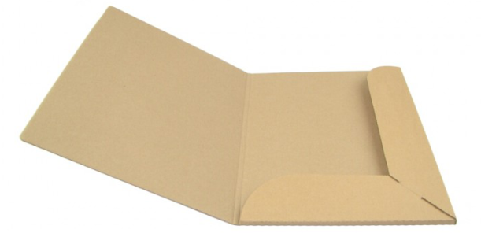 | 110
3.5 | Блокнот | Формат – А5.  Ориентация – вертикальная.  Размеры – 21х14,5 см.  Крепление – пружина слева. Плотность бумаги:  обложка не менее 300 г/м², внутренний блок не менее 90 г/м². Количество страниц – не менее 50. Вид линовки: клетка.  С нанесением наименования мероприятия, логотипов.  Нанесение – печать на лицевой стороне обложки, цвет – 4+0. | 100
3.6 | Ручка | Ручка шариковая с нанесением наименования мероприятия, логотипов.  Размер ручки – 14,1х1,1 см.  Механизм ручки – нажимной.  Корпус ручки разбирается, стержень легко заменить.  Стержень с синими чернилами. Материал корпуса – пластик.  Материал фурнитуры – металл. Цвет корпуса – синий.  Цвет фурнитуры – серебряный.  Нанесение текста – на нижней части ручки с двух сторон от клипа.  Пример: | 110
4 | Приветственные и поздравительные адреса СПбО РАН  Дата поставки не позднее 10.09.2026
4.1 | Папка | Папка изготовлена из дизайнерского картона, окрашенного в массе синего цвета с металлизированным эффектом.  Цельно-вырубная, с нижним фигурным клапаном на правой внутренней стороне папки.  Плотность картона: 300 г/м2.  Фактура картона: гладкая, матовая.  Размер папки: 220*307 мм (в развороте 440*307 мм).  Высота клапана (по правому краю): ориентировочно 50 мм.  На лицевой стороне папки на расстоянии  45 мм от верхнего края по центру располагается изображение логотипа  Санкт-Петербургского отделения РАН  Высота изображения: 75 мм.  Изображение логотипа выполнено трафаретной печатью, горячим тиснением фольгой серебряного или золотого цвета  с многоуровневым выпуклым тиснением.  Пример:   | 100
ИТОГО:

